###### IT- Adicionar Usuários ao Grupo Administradores

# Identificação:

|  |  |
| --- | --- |
| **Elaborador:** | Luiz Fernando dos Santos Fagundes |
| **Data de elaboração:** | 25/08/2021 |
| **Revisão atual:** | 001 |

# Objetivo:

Adicionar usuários necessários ao grupo Administradores.

# Procedimento:

* 1. Localize no teclado a tecla com o ícone do **Windows**:



* 1. Mantenha a tecla com o ícone do **Windows** pressionada e aperte, ao mesmo tempo, a **tecla R**:

* 1. Na tela **Executar**, que vai abrir, digite o comando **compmgmt.msc,** e clique em **OK**:

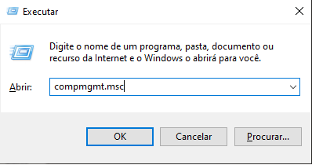

* 1. 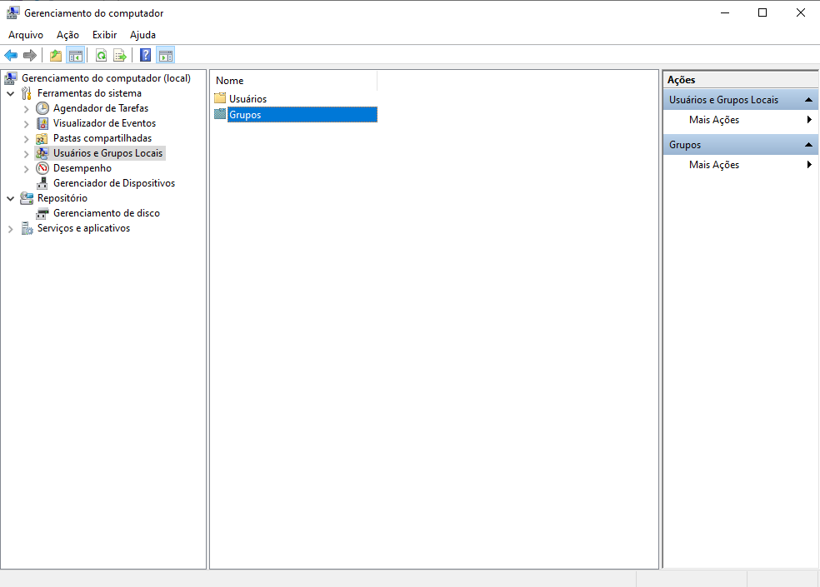Na tela seguinte, clique em **Usuários e Grupos Locais** (menu à esquerda), e depois na pasta **Grupos** (no centro da tela):
  2. 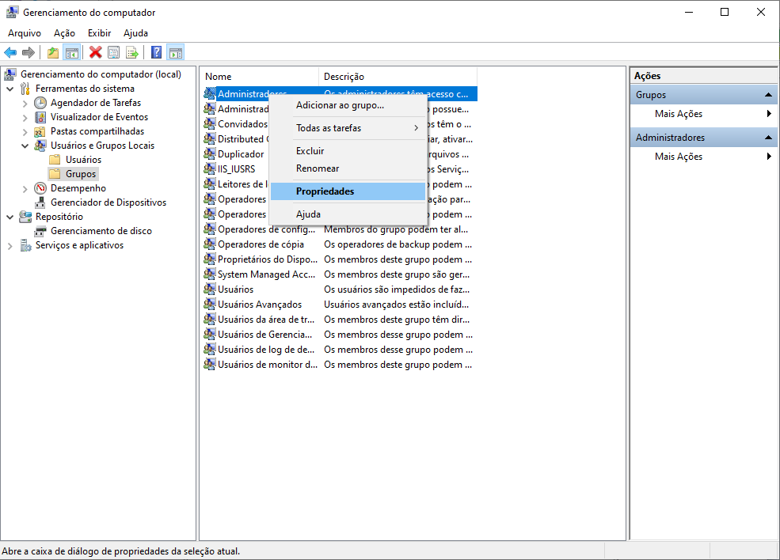Em seguida, com o botão direito do mouse, clique em **Administradores**, e depois, com o botão esquerdo, clique em **Propriedades**:
  3. 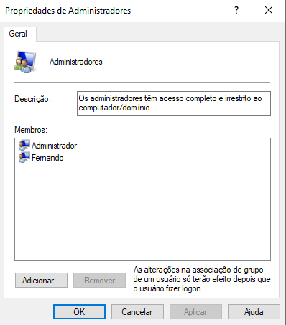Na tela **Propriedades de Administradores**, clique na opção **Adicionar:**
  4. 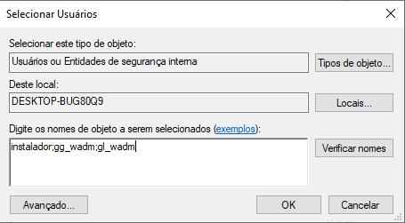A próxima tela, será para adicionar usuários ao grupo administradores. Digite **instalador;gg_wadm;gl_wadm,** e clique em **OK**:

# 

# Aprovadores:

|  |  |  |
| --- | --- | --- |
| ***Nome*** | ***Setor*** | Data aprovação |
| Luiz Fernando dos Santos | GETI |  |

# Histórico:

|  |  |  |  |
| --- | --- | --- | --- |
| ***Revisão*** | ***Data*** | ***Descrição*** | ***Revisor*** |
|  |  |  |  |
|  |  |  |  |
|  |  |  |  |